Приложение к письму ГБУ НАО «НРЦРО»
от 05.03.2024 г. № 316

Справка о результатах мониторинга по изучению мнения родителей (законных представителей) об обеспечении информационной безопасности детей и реализации на территории НАО механизмов защиты детей от информации, причиняющей вред их здоровью

В рамках исполнения плана работы на 2024 год ГБУ НАО «Ненецкий региональный центр развития образования» (центр психолого-педагогической, медицинской и социальной помощи «ДАР») провел мониторинг по изучению мнения родителей (законных представителей) об обеспечении информационной безопасности детей и реализации на территории НАО механизмов защиты детей от информации, причиняющей вред их здоровью в форме анонимного онлайн анкетирования на сайте ГБУ НАО «Ненецкий региональный центр развития образования» в период с 01 февраля по 29 февраля 2024 года.

Всего в анкетировании приняло участие 262 респондента.

- На вопрос о наличии доступа к сети Интернет у ребенка утвердительно ответили 98,9% респондента, у 1,1% выхода в интернет нет.
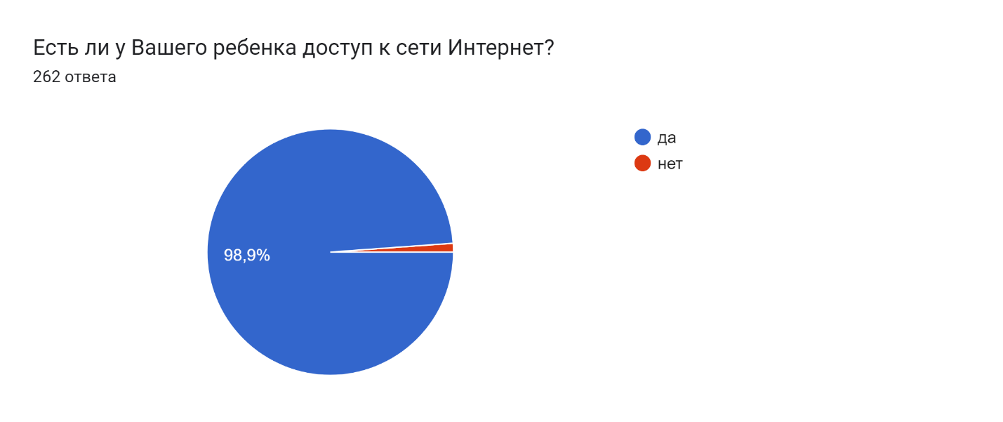
- Согласно ответам респондентов, 46,9% подростков проводят в интернете более 3 часов в день.
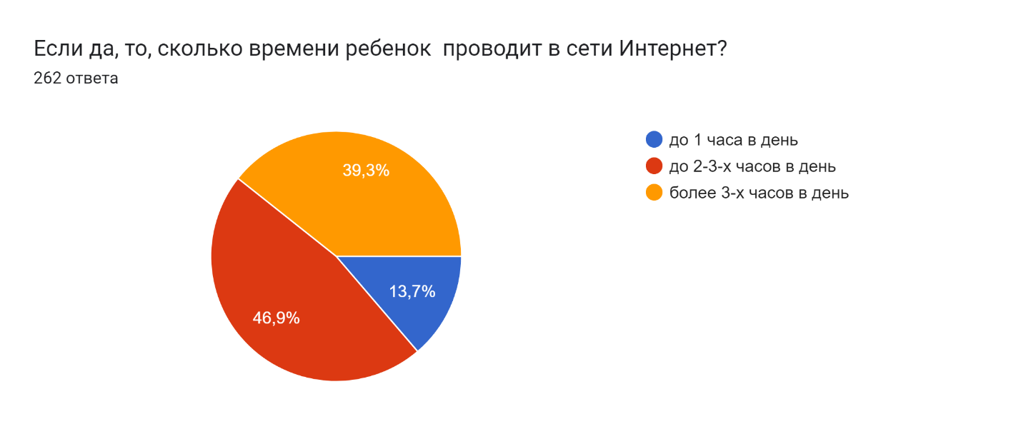

- Следят за тем, что смотрит (делает) ребенок в интернете 51,9% респондентов. Не следят – 2,7%. Редко – 45,4 %.
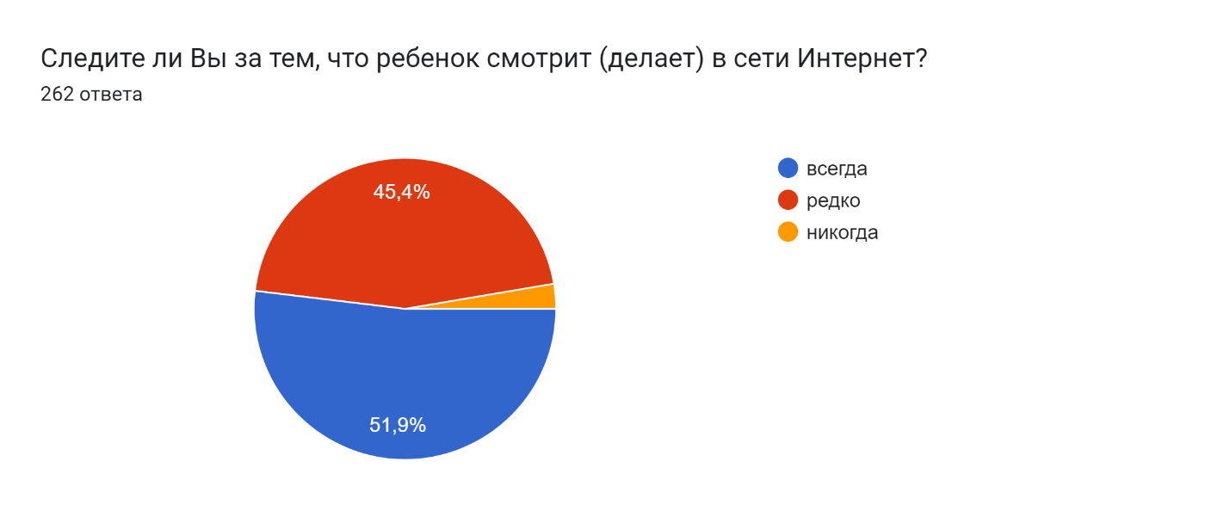

- В каких целях ребенок использует сеть Интернет:
- помощь в выполнении домашних заданий – 57,6%
- общение в социальных сетях, чатах, форумах – 59,2%
- поиск информации в Интернете (для саморазвития) – 60,3%
- играет в онлайн игры – 52,7%
- разрабатывает собственные проекты (видео, сайт, презентации, фотоальбом, рисует и т.п.) – 11,8%
- бесцельно бродит по сайтам – 4,6%
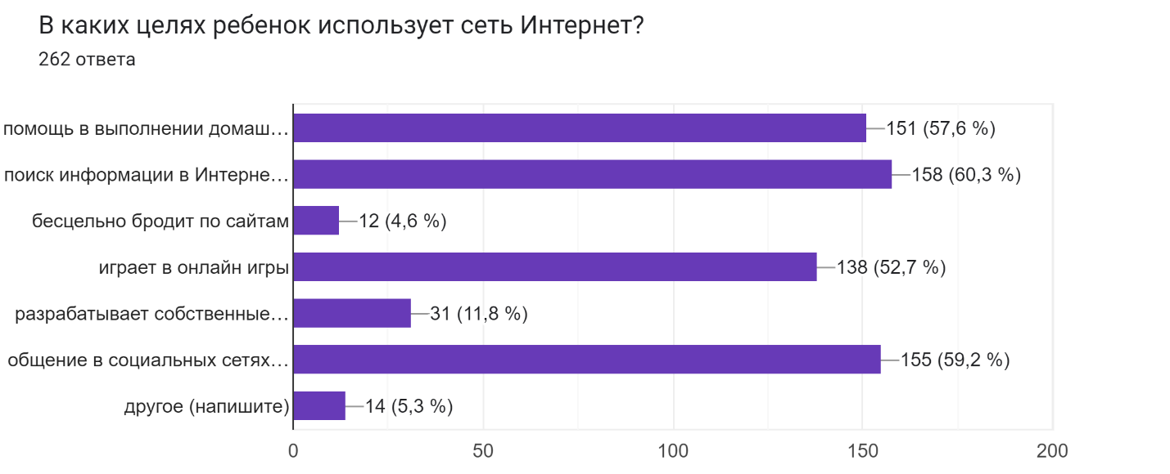

- 72,9 % респондентов утверждают, что ни они, ни их дети не подвергались никаким рискам при использовании Интернета.
27,1% респондентов утверждают, что подвергались определенным рискам при использовании интернета:
- блокировка компьютера, взлом профиля, вирусы, спам, вымогательство денег – 10,3%
- неподобающая или незаконная информация различного рода – 9,2%
- онлайн-мошенничество – 13,5%
- преследование сообщениями, содержащими оскорбления, агрессию, запугивание, хулиганство и т.д. – 4,6%
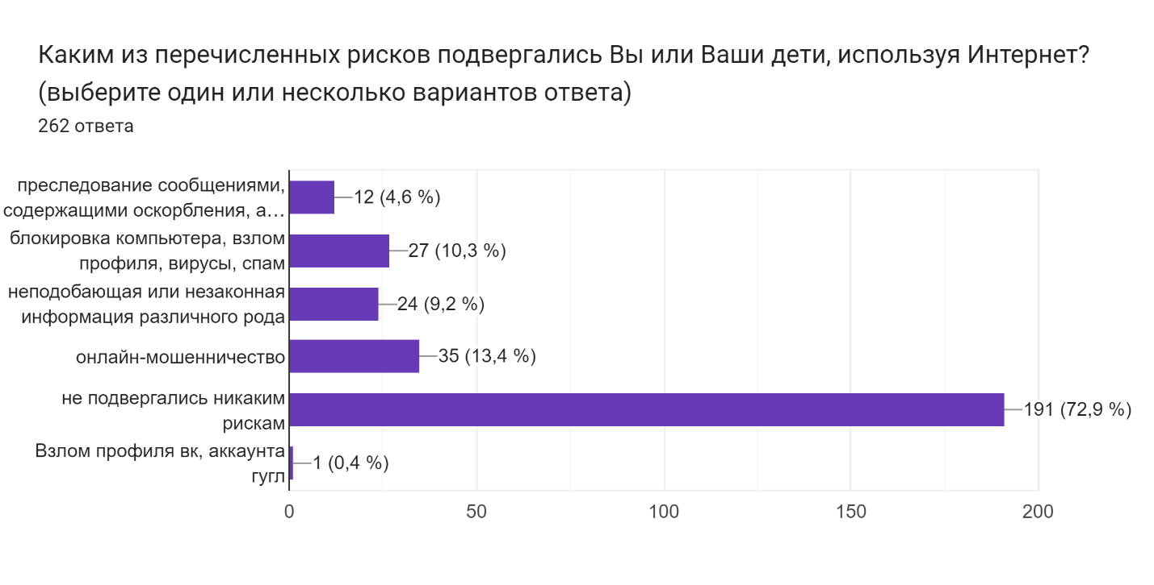

- Контент-фильтр установлен у 47,7% респондентов.
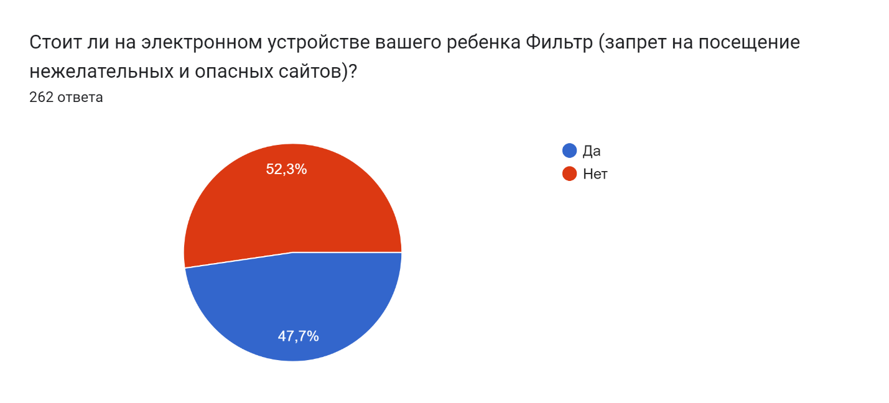

- Большинство респондентов ответили, что для подростков установлены различные правила пользования интернетом:
- ребенок не должен общаться в чатах/социальных сетях с незнакомыми людьми – 66,4%
- ребенку не разрешается бесконтрольно скачивать и устанавливать программы, скачивать фильмы, музыку и т.д. – 47,7%
- ребенку не разрешается использовать грубые (нецензурные) выражения в электронных письмах или чатах – 58,4%
- не разрешается размещать личную информацию в Интернете – 58,4%
- есть набор сайтов, на которые ребенку запрещается заходить – 39,3 %
- устанавливается временной режим нахождения ребёнка в Интернете – 32,8%
- нет никаких правил – 9,2%
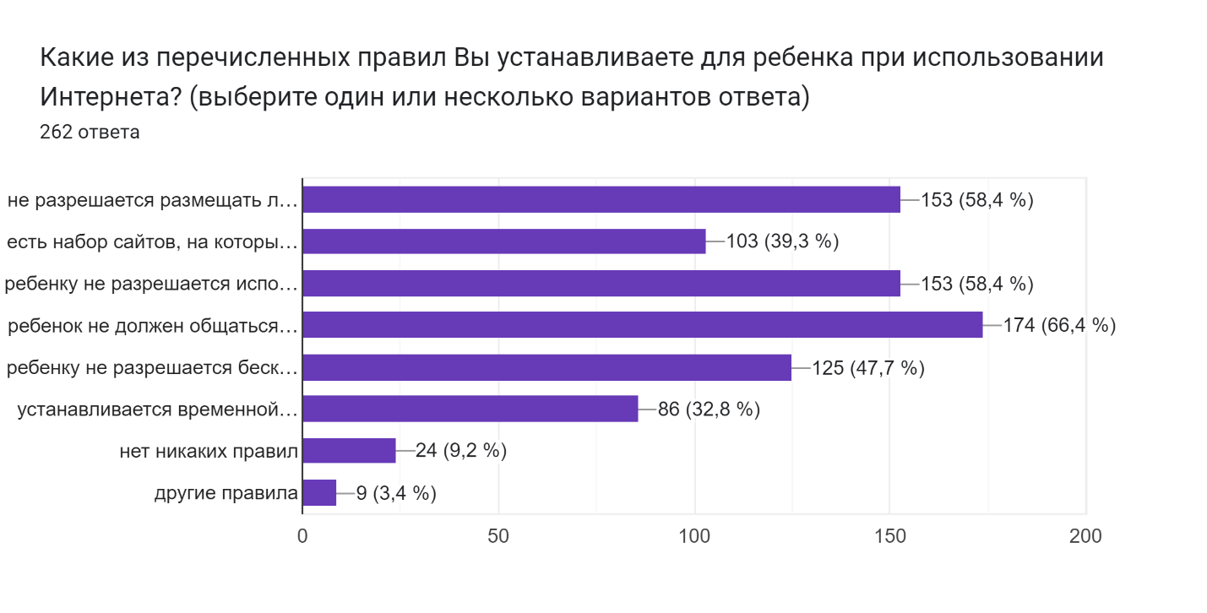

- 55% респондентов утверждают, что им необходимо больше информации о том, как защитить своего ребенка от негативного контента и нежелательных контактов в Интернете.
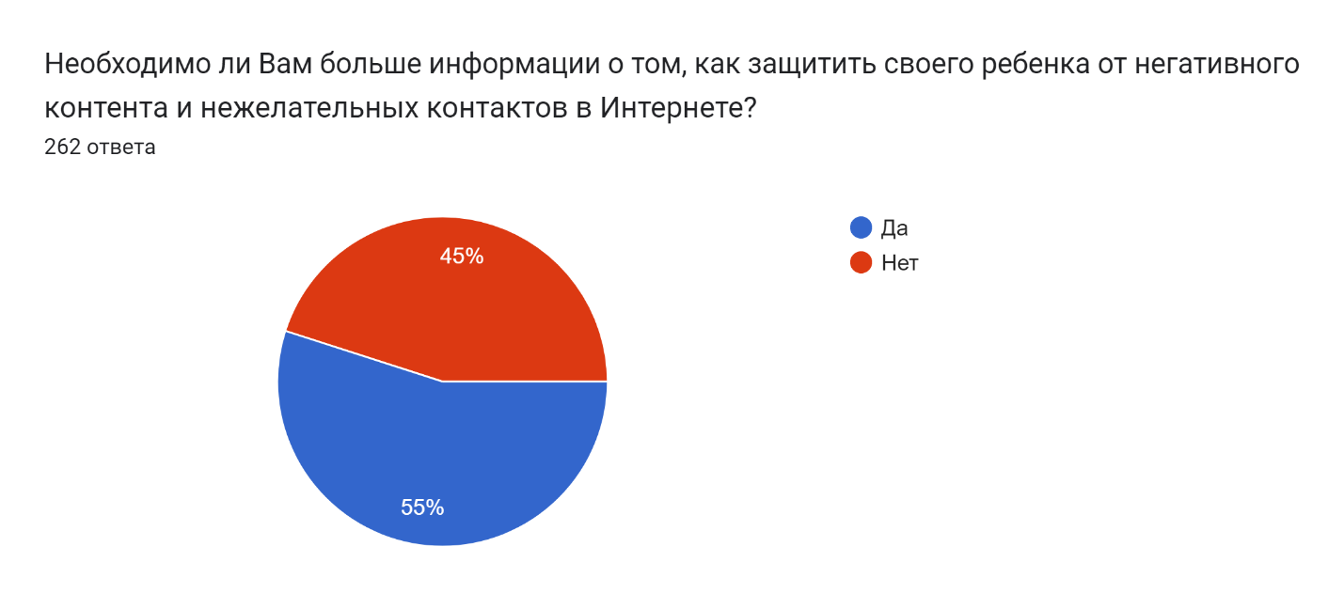
- 93.1 % родителей знают какие сайты, социальные сети, приложения посещает ребенок.
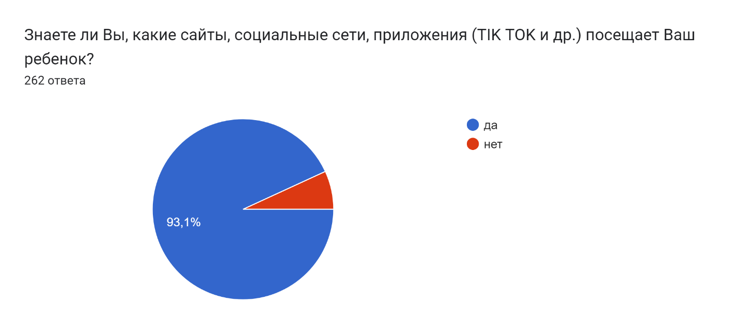
- Согласно опросу только 11,5% респондентов не владеют информацией о безопасном использовании Интернет. Большинство получает информацию из СМИ, сайтов образовательных организаций, правоохранительных органов.
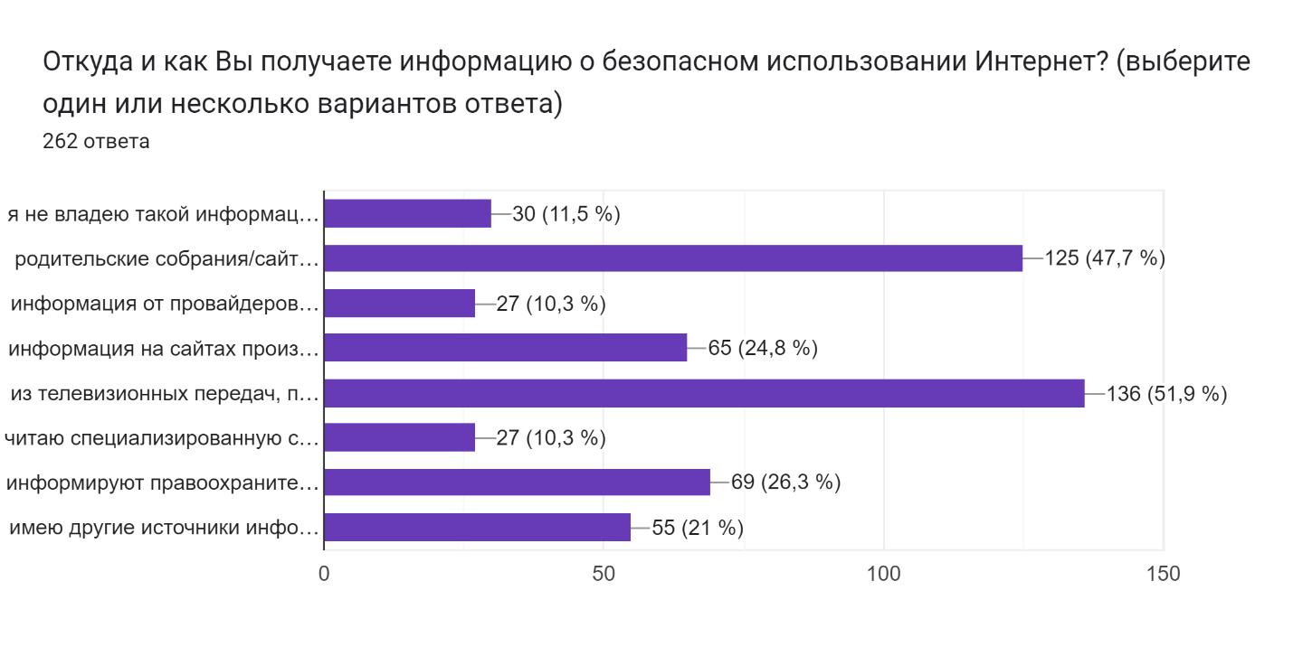

- 27,1% респодентов ответили, что могут сообщить о противоправном контенте в правоохранительные органы, 19,5% не знают, кому могут обратиться за помощью.
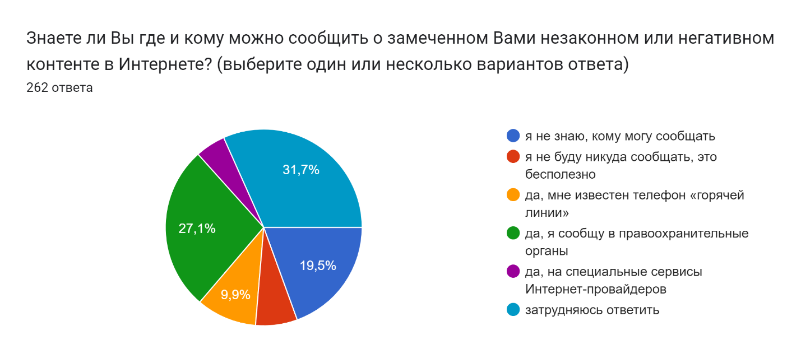

- 86,3 % респондентов ответили, что их дети всегда знают, как поступить в случае, если ситуация, связанная с Интернетом, заставляет их чувствовать себя неловко, вызывает страх, стресс.
